Adı – Soyadı |  | Sınav Tarihi
Sınava Girdiği Sınıfı |  | Ders Öğretmeni | Erdem ALPAR
Ders | TKY 416 Tapu Kadastro Bil.İşl.Sis.II (TAKBİS) | ALDIĞI PUAN

SORULAR

Not: Aşağıda verilen çoktan seçmeli soruları yanıtlayınız ve cevaplarını üzerlerine işaretleyiniz. (x puan)

S1. MEGSİS uygulamasının internet adresi nedir? (14 puan)
Cevap:

S2. Aşağıda bir cins değişikliği işleminin krokisi verilmiştir. MEGSİS uygulamasında cins değişikliği işleminin giren parseli ve oluşan parseli en az kaç adet olmalıdır? (14 puan)
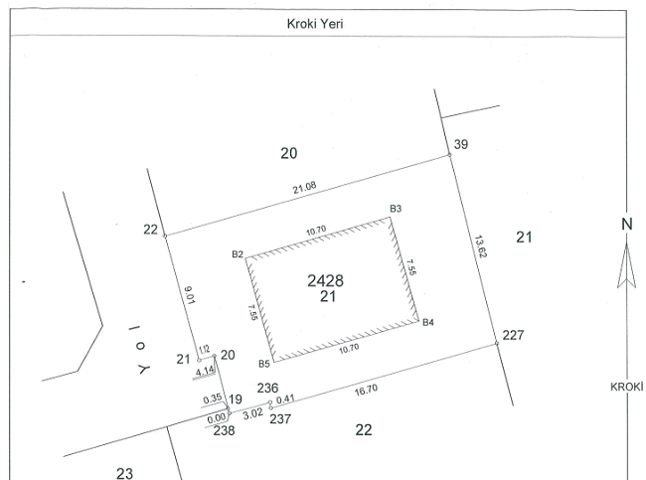

- Giren Bir Oluşan İki B) Giren Bir Oluşan Üç C) Giren Bir Oluşan Bir
D) Giren İki Oluşan Bir E) Giren İki Oluşan İki

S3. Aşağıda verilmiş olan WKT formatındaki geometrilerin noktalı alanlara gelmesi gereken geometri tiplerini yazınız. (14 puan)
…………………… ( 10.05 10.28 )
…………………… (10 10, 10 20, 20 20, 20 15)
…………………… ((10 10, 10 20, 20 20, 20 15, 10 10))
…………………… (((100 300, 400 300, 500 200 , 100 300)) , ((100 100 , 200 200 , 300 300 , 100 100)))

S4. MEGSİS uygulamasında, aşağıdaki kırmızı alan olarak seçilen bölüme ne ad verilmektedir? (14 puan)

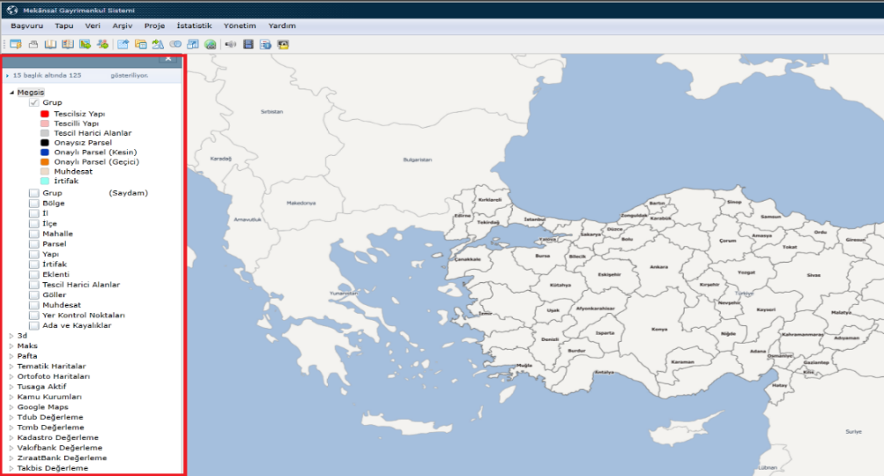

- Bölgeler B) Değerler C) Ölçekler D) Katmanlar E) Hiçbiri

S5. Aşağıdaki Tapu ve Kadastro Uygulamalarının açılımlarını yazınız. (14 puan)
YBS: …………..……………………………………………………………………………………………………… (2 puan)
EBYS: …………..……………………………………………………………………………………………………. (2 puan)
KBU: …………………………………………………………………………………………………………………. (2 puan)
TAKBİS: ……….……………………………………………………………………………………………………. (2 puan)
CBS: …………………………………………………………………………………………………………………. (2 puan)

S6. 2 ve 3 nolu parseller ilk önce birleştirme işlemine girecek sonra aşağıdaki gibi dörde ayrılacaktır. Bu doğrultuda Giren ve
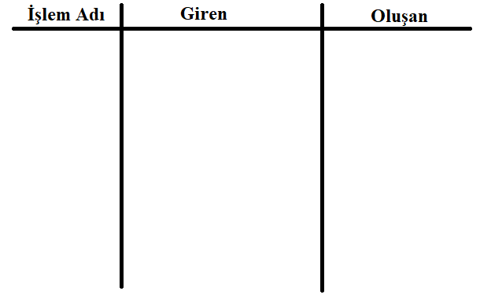
Oluşan parsellerin aktif, pasif, taslak, onaylı ve onaysız durumlarını yazınız. (16 puan)
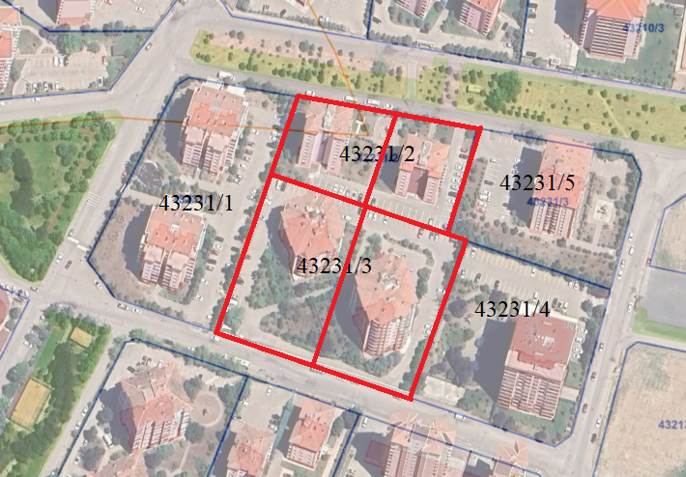

S7. Aşağıdaki 43231/4 ve 5 nolu parseller kırmızı ile çizili alan olarak birleştirme işlemine girecektir. Bu doğrultuda yapılması gereken işlemleri aşağıdaki tablo alanına girerek gösteriniz. (16 puan)
